**Indicação Nº 1434/2022**

CÂMARA MUNICIPAL DE ITAPEVI

**ENCAMINHA-SE**

03/05/2022

_______________________

**PRESIDENTE**

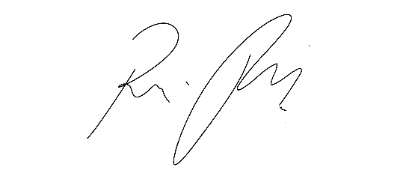

**Súmula**: - Solicita providências do Executivo, junto a Secretaria de Infraestrutura e Serviços Urbanos, para que seja providenciada a concretagem da Viela, localizada no final da Rua dos Trabalhadores, no Parque Suburbano.

**INDICO** à Mesa, na forma regimental vigente, seja oficiado ao Excelentíssimo Senhor Igor Soares Ebert, Prefeito Municipal, para que determine através da Secretaria de Infraestrutura e Serviços Urbanos, para que seja providenciada a concretagem da Viela 14, localizada no final da Rua dos Trabalhadores, no Parque Suburbano.

**Justificativa**

Senhor Presidente: -

Senhores Vereadores: -

Senhoras Vereadoras: -

Trata-se de uma solicitação da comunidade, pois o local é utilizado por moradores para se locomoverem entre as ruas do bairro, esta se encontra intransitável e necessita de limpeza e concretagem. A melhoria se faz necessária para garantir a segurança e comodidade aos moradores.

Desde já agradeço e conto com a compreensão de Vossa Senhoria.

Sala das Sessões Bemvindo Moreira Nery, xx de março de 2022.



